**Múltunk nyomában - erdélyi honismeret**

*HAT-KP-1-2024/1 sz. pályázat*

A Kőrösi Csoma Sándor – Péterfy Sándor Általános Iskola székhelyintézményének hetedik évfolyamos tanulói 2025. március 31. és április 4. között a Határtalanul! pályázat keretein belül részt vettek egy múltidéző ötnapos kiránduláson, mely során felfedezhették Erdély természeti és épített kincseit.

Az útra készülés jegyében részt vettünk a Magyarság Háza rendhagyó történelem óráján, és egy hosszúra nyúlt előkészítő óra keretében a tanulók rálátást kaptak az utazás természeti, történelmi és kulturális értékeiről. Az ismeretek élményszerűségét a Barangoló digitális tartalomtár képes feladatai szolgálták.

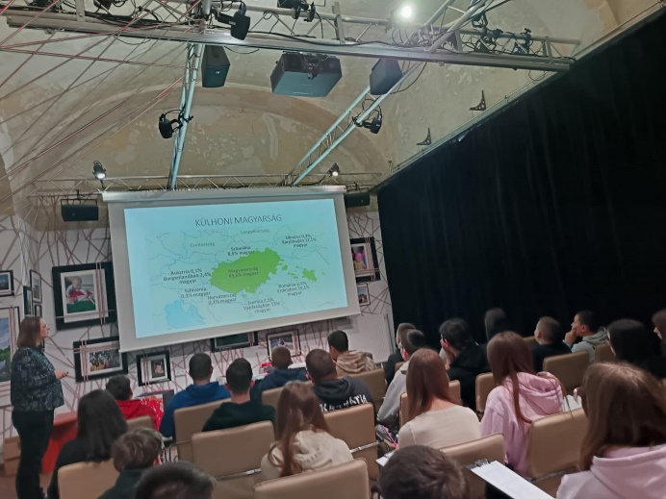 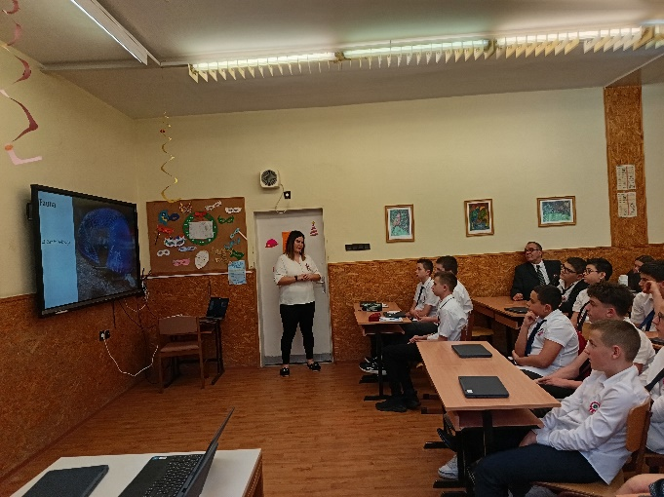

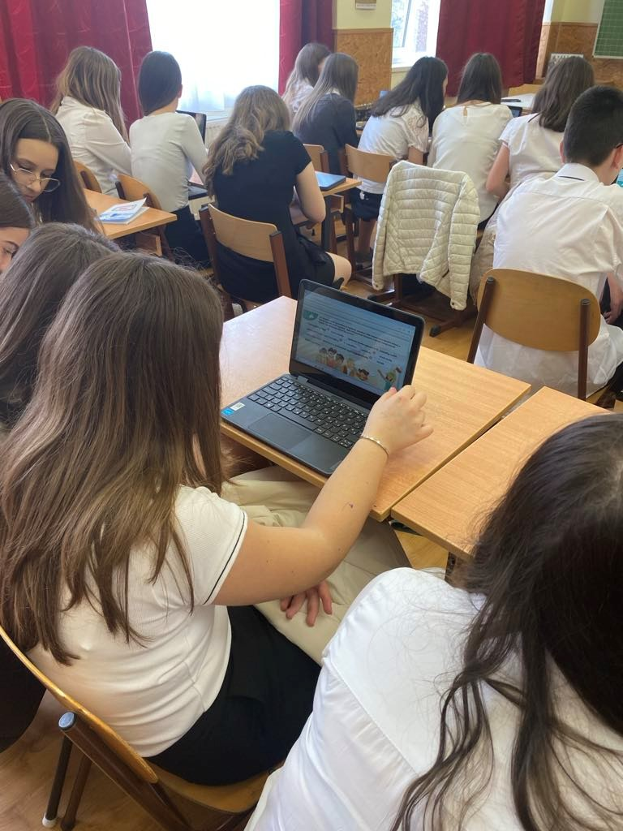 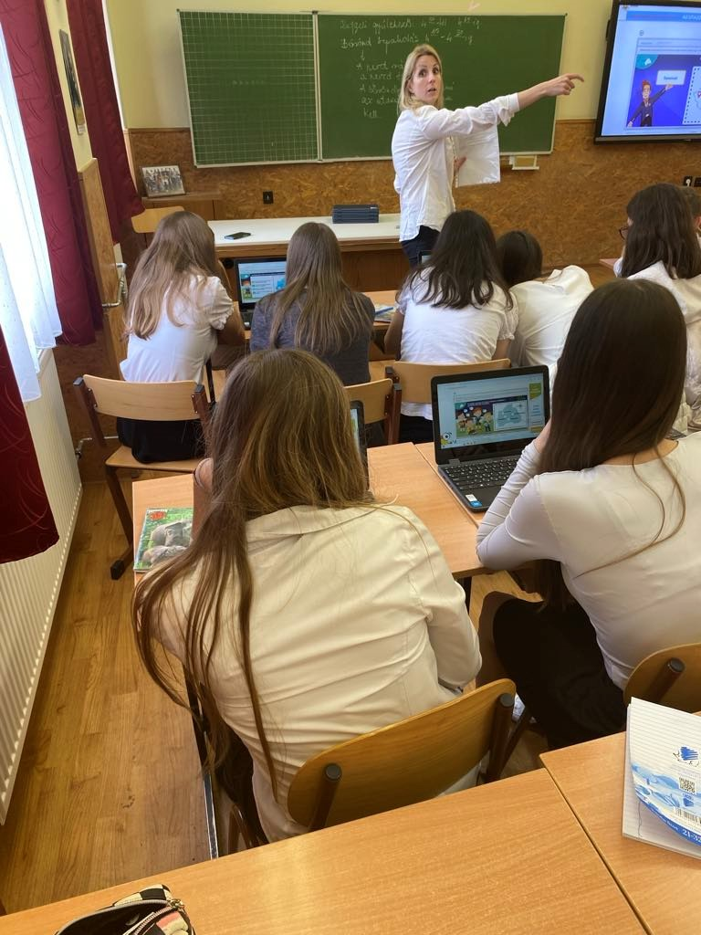

A kirándulás első napját Aradon kezdtük, ahol iskolánk tanulói megkoszorúzták az aradi vértanúknak emléket állító Szabadság-szobrot, és lehetőségünk volt megtekinteni a vesztőhelyen található emlékművet. Ezt követően Vajdahunyadon bejártuk a várat, melyben egykor Szilágyi Erzsébet, Hunyadi János felesége és Mátyás anyja élt. Az impozáns épület belső terei és külső képe lenyűgözték a gyerekeket.

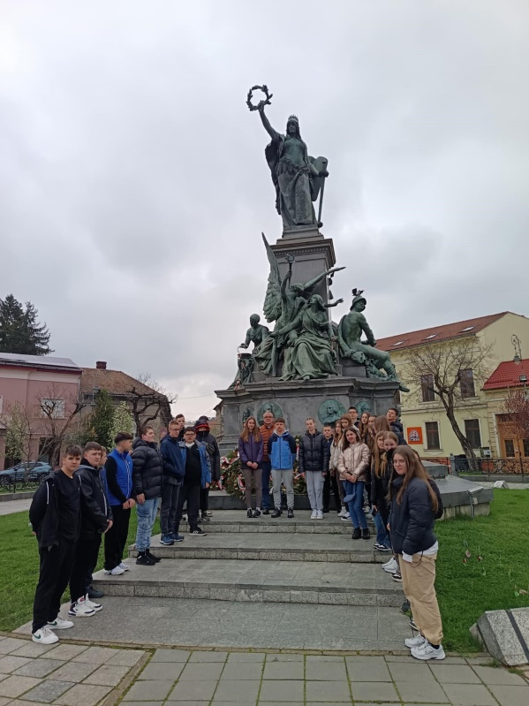 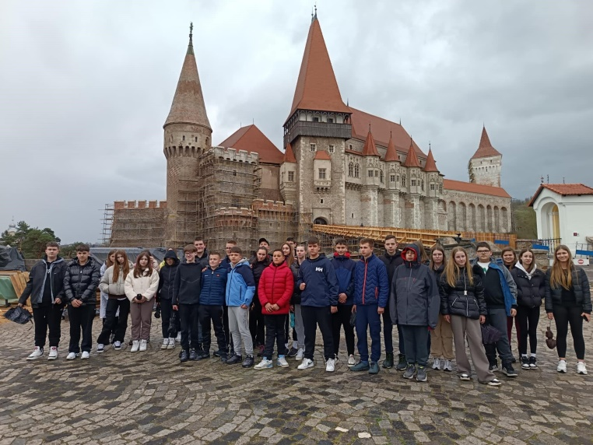

A nap zárásaként Déva várába mentünk fel – sikló híján -, de a ballada helyszínének bejárása nagy élményt jelentett mindenkinek.

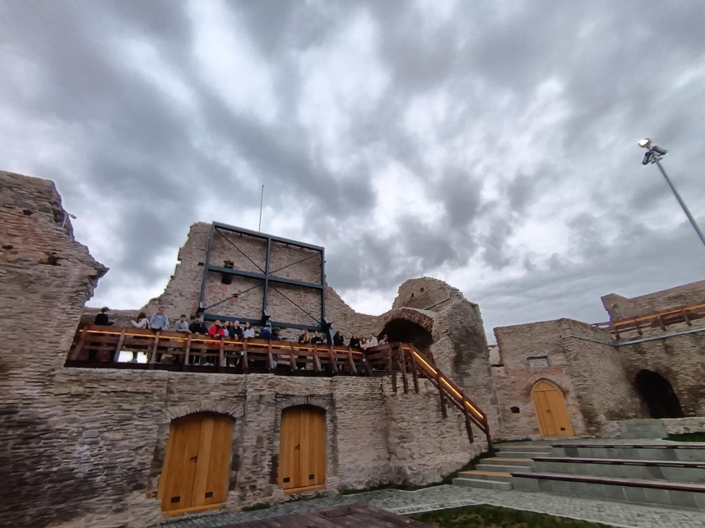

Az első éjszakát Algyógyon, az ifjúsági központban töltöttük, ahol remek ellátással vártak minket. Itt lehetőségünk volt megtekinteni a László-kori körtemplomot.

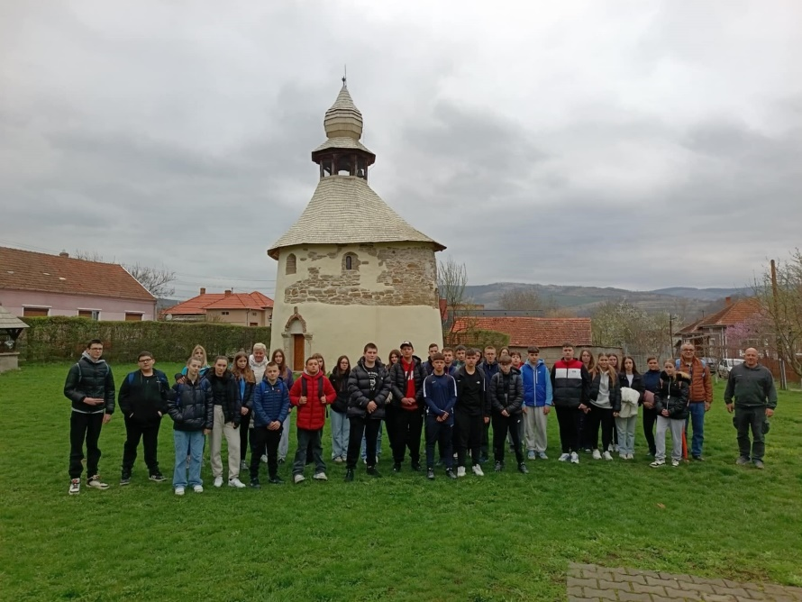

Kedden az algyógyi termál vízeséshez kirándultunk , majd Feredőgyógyon egy római kori fürdő maradványait nézhettük meg, így a fürdőkultúrájukról híres rómaiak által létrehozott medence testközelségbe hozta a tanulóknak a történelmet.

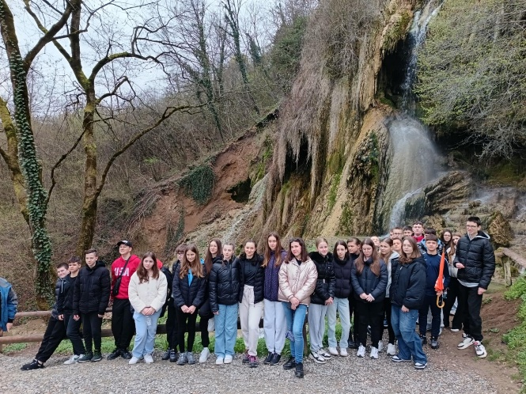 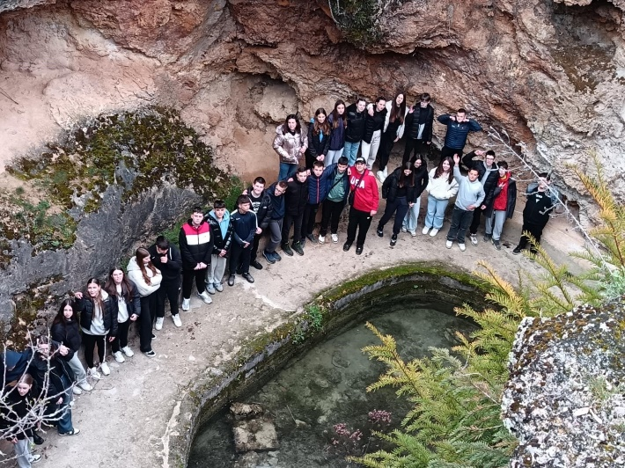

Innen Gyulafehérvárra utaztunk, az egykori Erdélyi Fejedelemség központjának híres épületeit tekinthettük meg: a várat, a székesegyházat, a Károly-kaput, az ortodox templomot. Egy ünnepélyes koszorúzás keretében megálltunk Hunyadi János síremlékénél, így tisztelegve egyik legnagyobb magyar hősünk emléke előtt.

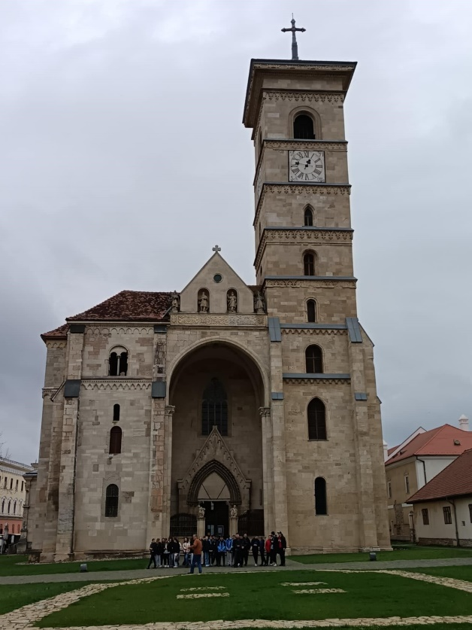 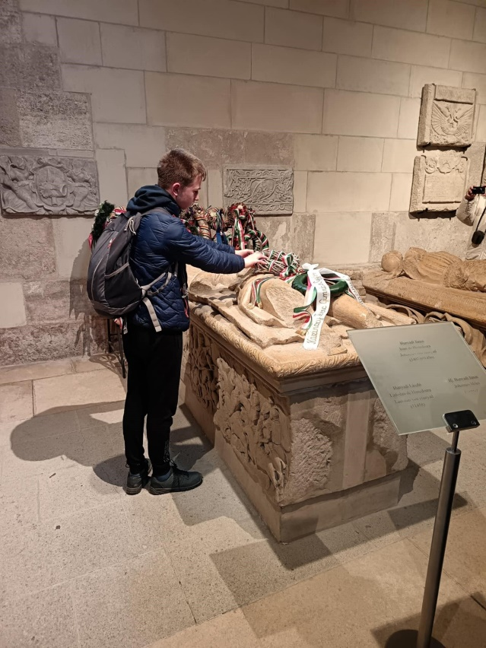

Utunk következő megállója Segesvár költői szépségű városa volt, ahol a macskaköves utakon sétálva a diákok egy térképes feladat segítségével felfedezhették a legfontosabb látványosságokat: a vár tornyait, az óratorony épületét, Vlad Tepes szülőházát, a Diáklépcsőt, Petőfi mellszobrát.

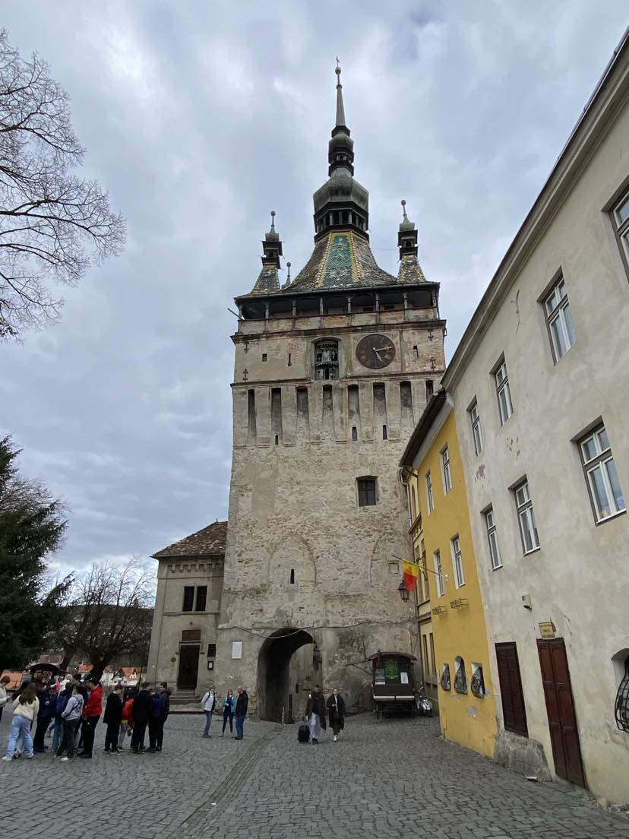

Ezután szálláshelyünkre, Gernyeszegre mentünk, a Grand Lion panzióba, ahol színvonalas kiszolgálást és ellátást kaptunk.

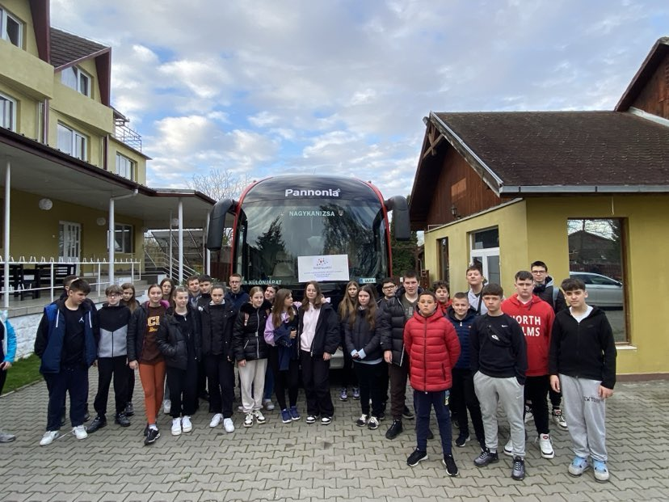 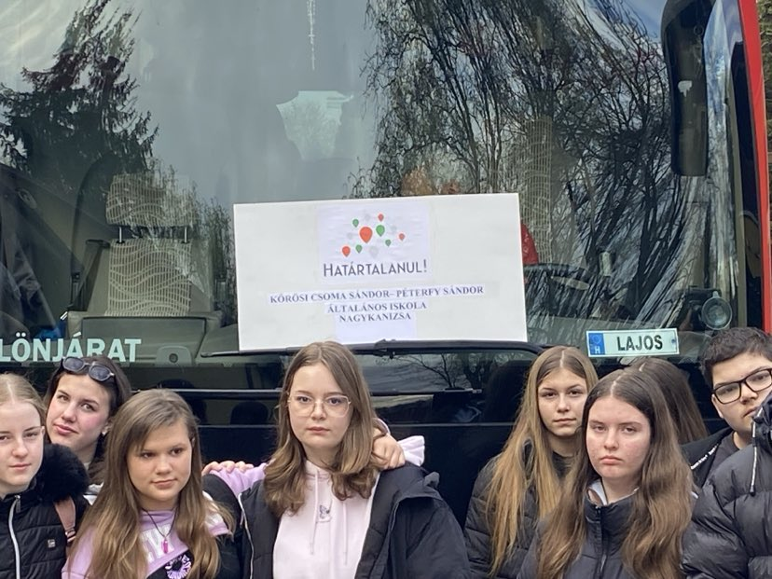

A kirándulás harmadik napja nagyon eseménydús volt: Szovátát fedeztük fel egy, a Medve-tó sós vizéről szóló érdekes előadás kíséretében. Innen Parajdra mentünk, ahol a sóbányában töltöttünk időt.

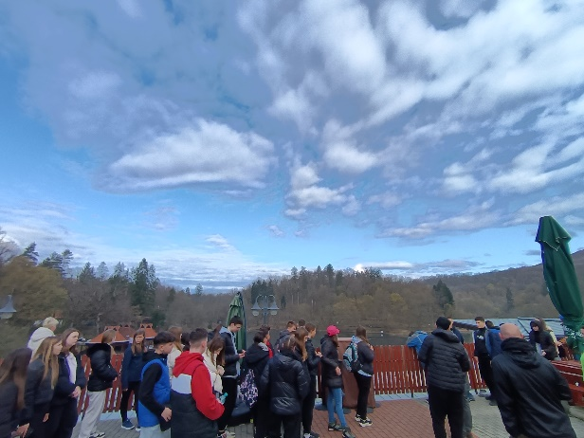 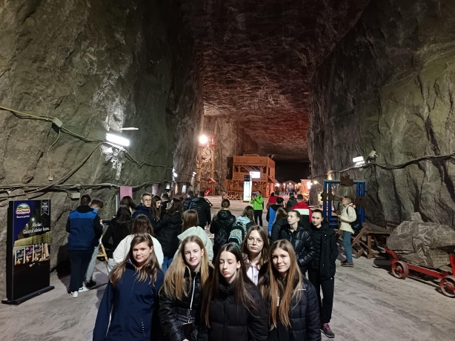

Korondon egy helyi termelőtől élőben láthattuk a sófeldolgozás folyamatát egy vidám bemutató keretében a gyerekek nagy örömére. Farkaslakán meglátogattuk Tamási Áron „síját”. Ezután Parajdon a Sószoros tanösvényen túráztunk a Korond-patak völgyében. Az élményekkel teli nap utolsó állomása Marosvásárhely volt, ahol egy sétát tettünk.

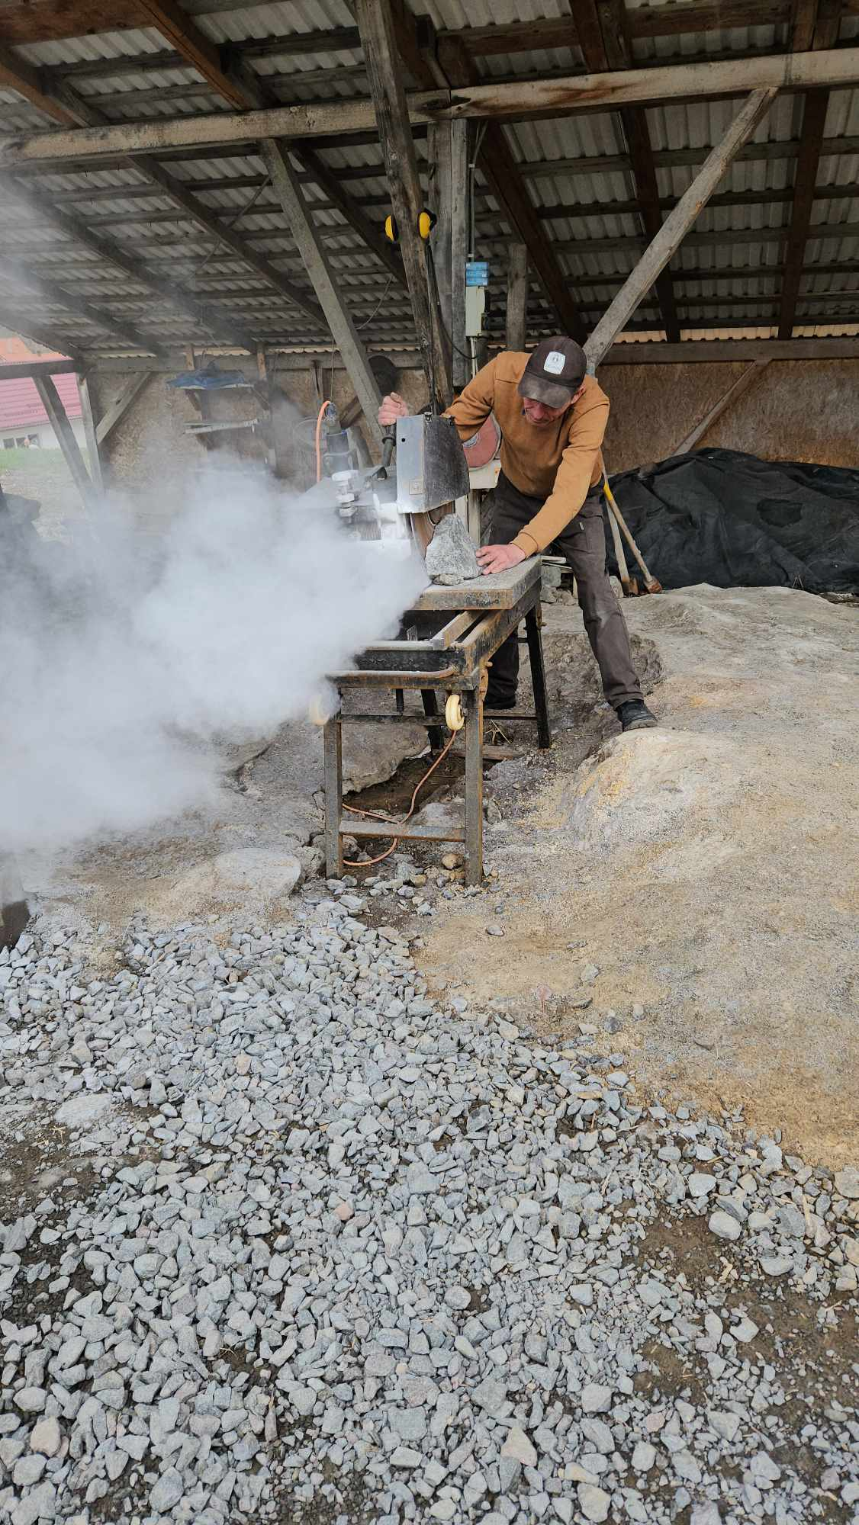 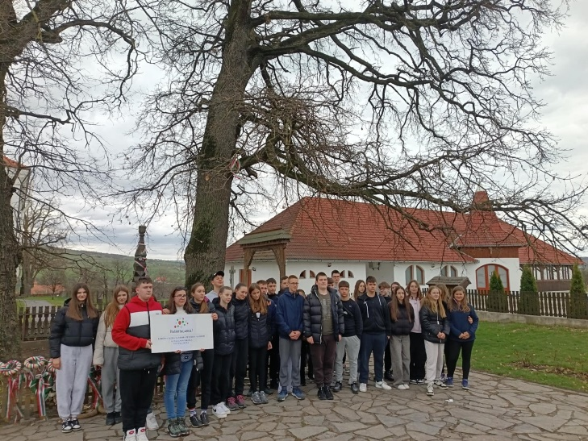

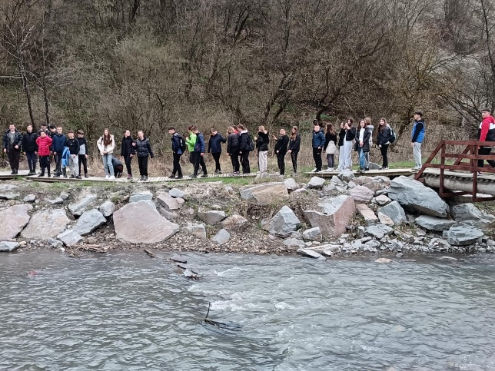 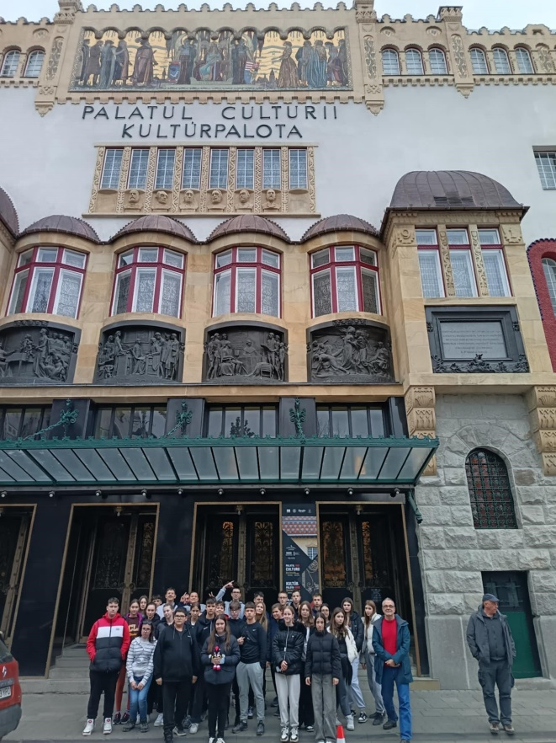

Negyedik nap Gernyeszegtől elköszönve Kolozsvár felé vettük az irányt, ahol az Apáczai Csere János Elméleti Líceum diákjai fogadtak minket: körbevezették tanulóinkat iskolájukban, belátást nyertünk az ottani mindennapokba, ezt követően pedig egy városismereti kirándulás keretében felfedezték a város látnivalóit – többek között Mátyás király és Bocskai István szülőházát, a Szent Mihály templomot, Mátyás lovas szobrát.

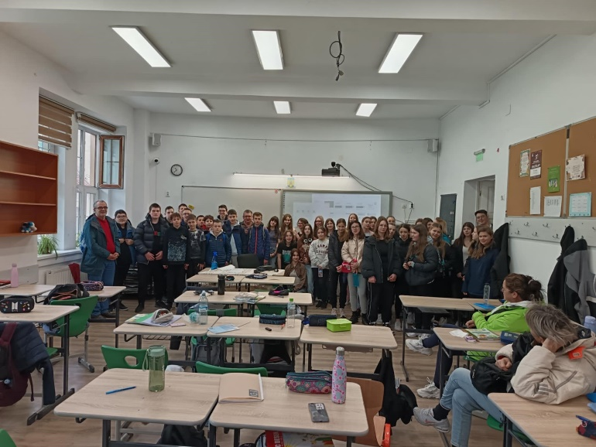 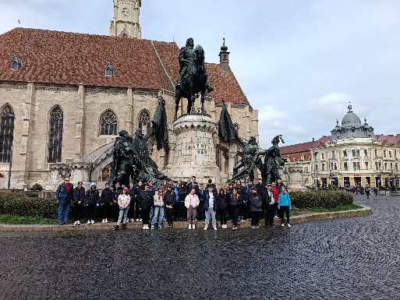

Kolozsvár után a Tordai-hasadékban túráztunk, ami az előző eső miatt még izgalmasabbra sikerült, és hatalmas élményt jelentett a gyerekeknek. Tordáról Torockóra utaztunk, itt volt az utolsó szállásunk is, itt megcsodálhattuk a jellegzetes fehér házakat és a Székelykő pompás magaslatait.

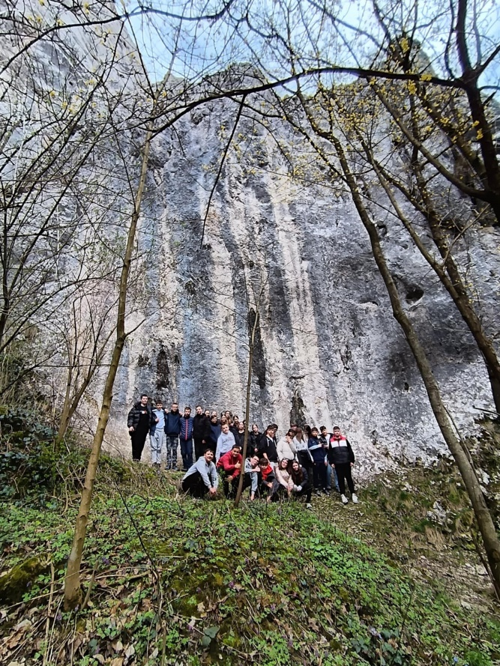 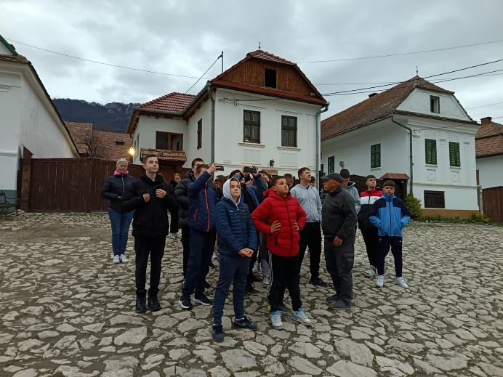

Az utazásunk utolsó napján Körösfőn a református templom fakazettás mennyezetét és hímzett díszeit csodálhatták meg a gyerekek. Ezután a Király-hágó lenyűgöző kilátása mellett fogyasztottuk el a Torockón kapott úticsomagot. Nagyváradon a belvárosban tettünk egy helyismereti sétát, felfedezve a legfontosabb épületeket, majd a püspöki palota, a Szent László székesegyház és a Kanonoksor látványa zárta kirándulásunkat.

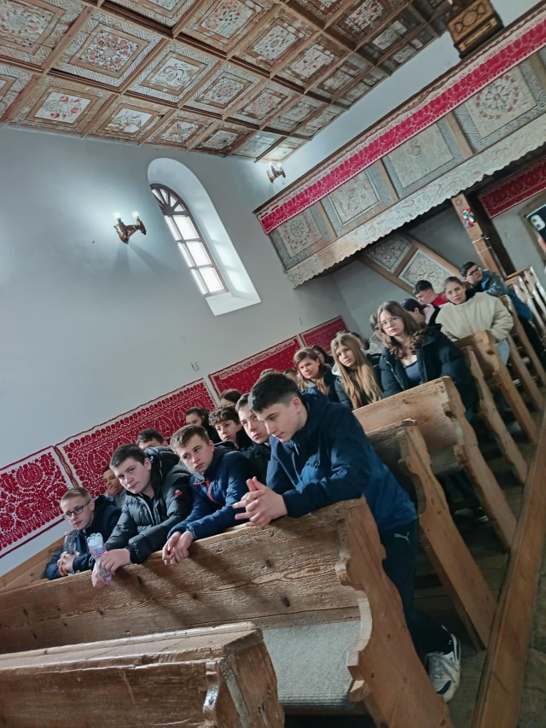 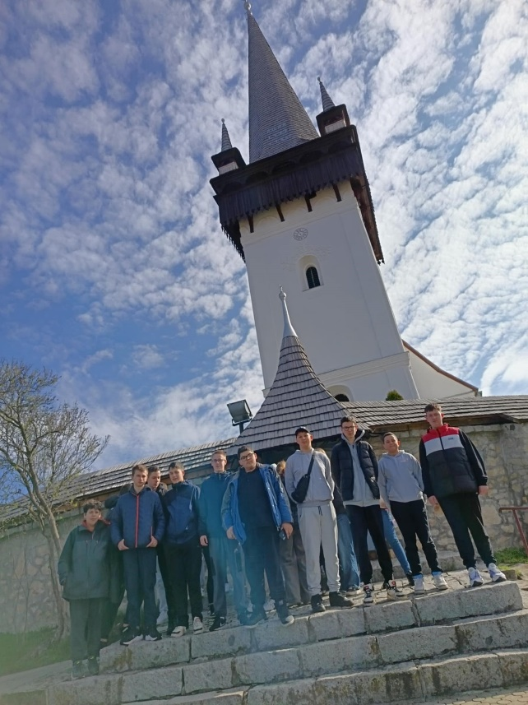

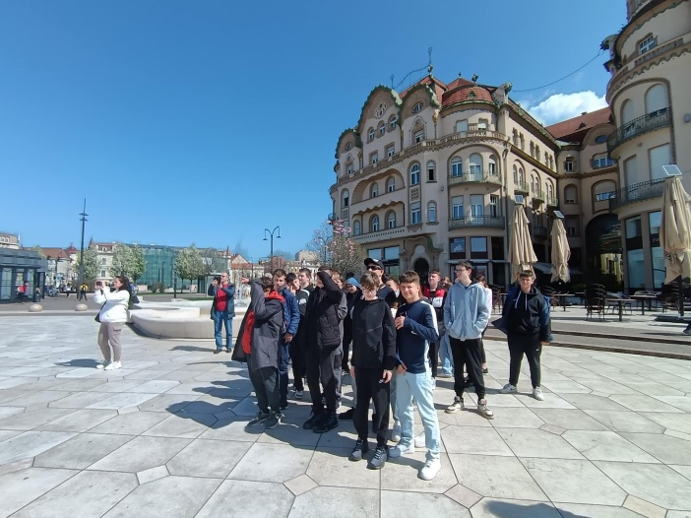 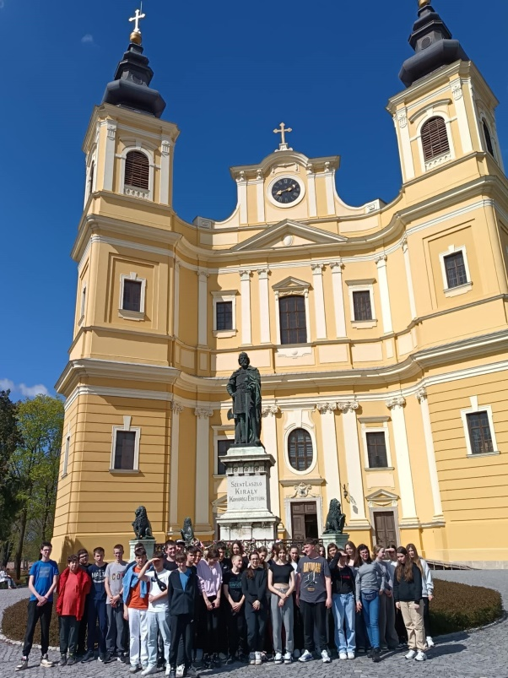

Az öt nap rengeteg élménnyel gazdagította a hetedik osztályosokat, akik a kegyes időjárásnak köszönhetően olyan természeti, kulturális kincseket láthattak, tapasztalhattak, melyeknek segítségével az erdélyi közös múlt élővé, megélhetővé vált számukra.

A hazaérkezés után bemutató, értékelő órát tartottak a hatodik évfolyam tanulóinak, ahol egy diavetítés mellett bemutatták a szerzett tapasztalatokat, és az emlékeket felelevenítve elmesélték, mit adtak a helyszínek nekik.

